河北省质量技术监督局 发布

2022-××-××实施
2022-××-××发布
地埋式多节自动伸缩喷灌工程技术规范
Technical Specification for Buried Multi-section Automatic Telescopic Sprinkler Irrigation Engineering
DB××/T ×××—2023
DB13
河北省地方标准
ICS 01.140.30
R 01

前 言
本标准按照GB/T 1.1-2020《标准化工作导则第一部分：标准化文件结构和起草规则》的规定起草。
本标准由河北省农业农村厅提出并归口。
本标准起草单位：石家庄迪龙塑胶有限公司
河北省农业机械鉴定总站
河北农业大学
石家庄市水肥一体化灌溉设备工程技术研究中心
本标准主要起草人：

引 言
为规范地埋式多节自动伸缩喷灌的工程布置、工程设计、工程施工和运行管理，提高工程建设质量，促进节水灌溉事业健康发展，制定本标准。

地埋式多节自动伸缩喷灌工程技术规范

1 范围
本标准规定了地埋式多节自动伸缩喷灌工程的术语和定义、基本资料搜集、工程布置、工程设计、工程施工与设备安装、运行管理等。
本标准适用于河北省农业节水项目地埋式多节自动伸缩喷灌工程的工程布置、工程设计、工程施工与设备安装、运行管理；北方旱作区其他省市可参照执行。

2 规范性引用文件
下列文件对于本文件的应用是必不可少的。凡是注日期的引用文件，仅所注日期的版本适用于本文件。凡是不注日期的引用文件，其最新版本（包括所有的修改单）适用于本文件。

GB 5084—2005《农田灌溉水质标准》

GB/T 50085-2007《喷灌工程技术规范》

GBT 22999-2008《旋转式喷头》
GB/T 50485-2020《微灌工程技术标准》
GB/T 13663-2000 标准《给水用聚乙烯(PE)管道系统第2部分：管材》

GB/T 10002.1-2006 标准《给水用硬聚氯乙烯(PVC-U)管材》

3 术语和定义
下列术语和定义适用于本文件。
3.1
自动伸缩喷灌集成设备
给水后自动升起形成喷洒灌溉，闭水后自动回缩到耕作层以下的简称。它是利用专门设备将有压水流通过喷头送到灌溉地段，以均匀喷洒方式进行灌溉的方法。
3.2
自动伸缩喷灌伸缩体
在额定的工作压力下能上下自动伸缩的喷灌杆。
3.3
连接三通
伸缩体与输水支管连接件 。
3.4 地埋式多孔喷头
安装在自动伸缩喷灌立杆顶端，随自动伸缩杆一起上下运动的专用灌水器。
3.5 基管
固定伸缩节上下伸缩的外装，它固定在输水支管道上。
3.6 自动伸缩喷灌系统
是指整体多节自动伸缩喷灌灌溉系统组合。含首部系统、输水管道系统、喷灌系统。
3.7喷头工作压力
喷头工作时，在距其进口下方 200mm 处的实测压力值。
3.8喷洒方式
喷头工作时所采用的全圆、扇形或带状等方式。
3.9干管
支管以上各级管道（分干管、干管、主干管）的统称。
3.10支管
喷灌系统末级并能连接喷洒装置的管道。

4 工程布置
4.1 系统组成
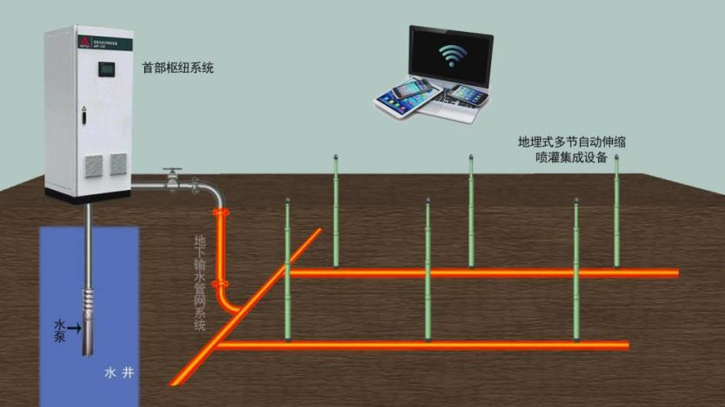

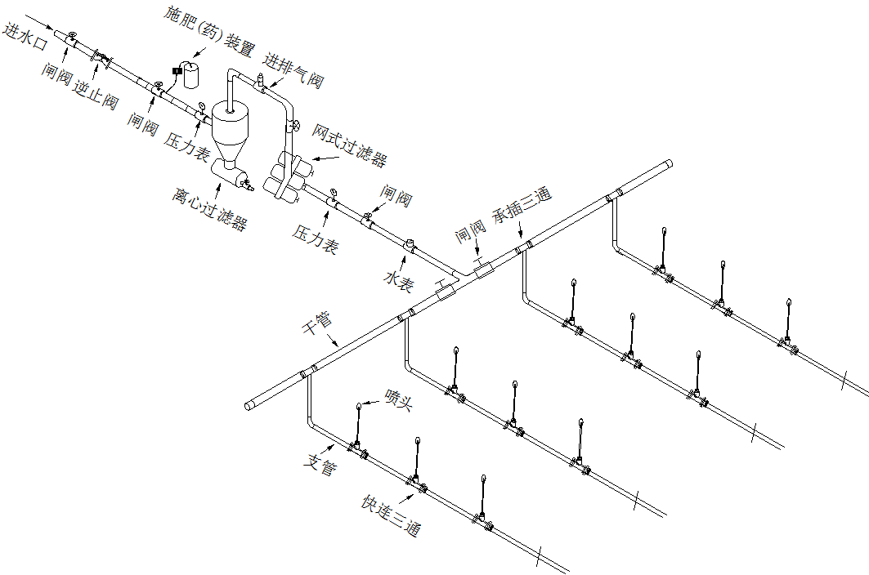

4.1自动伸缩喷灌灌溉系统是由：首部枢纽系统、控制系统、施肥系统、输水管道系统、田间自动伸缩灌溉器五个部分组成。
田间自动伸缩灌溉器
基管及N节不同口径、微锥形伸缩节、密封圈、组合弹簧、基管与伸缩管连接件、地埋式多孔喷头等附件集成。 材质 ：伸缩立杆为ABS树脂与PC混合材料；弹簧为不锈钢材质；密封圈材质为聚醚乙稀或聚氨酯；连接三通材质与输水支管材质相同。
首部枢纽系统
动力设施、提水设备、过滤器（地表水一般使用砂石过滤器、地下水一包使用离心过滤器）、加压泵（根据设计要求选配）。
施肥系统
比例施肥器或施肥泵或施肥机（按设计要求选配）、肥料桶或施肥池、搅拌泵等。
输水管道系统
主输水管道、分支主水管道、支输水管道、相应的连接管件。输水管道一般分两种材质，一种为HDPE（聚乙烯）80型或100型，符合 GB/T13663-2018 标准；一种为PVC-U型，符合 GB/T10002.1-2006 标准。
控制系统
球阀、蝶阀、闸阀、电磁阀等
4.2 工程布置
综合考虑喷头组合喷灌均匀系数、运行工作压力、投资施工成本和实际应用中风的影响，建议喷头设计工作压力取0.25MPa-0.3MPa，流量为1.2-2.1 m³/h，射程为11.17m；建议采用矩形布置方式，组合间距取12m×14m，最大组合间距不超过14m×14m。
一般采用以下布置方式：
4.2.1地头长度小于300米、供水量大于喷头出水量,首部压力在0.3MPa-0.4MPa时，主管道可以在一端布设，支管道及伸缩喷灌纵向布设（梳子型）

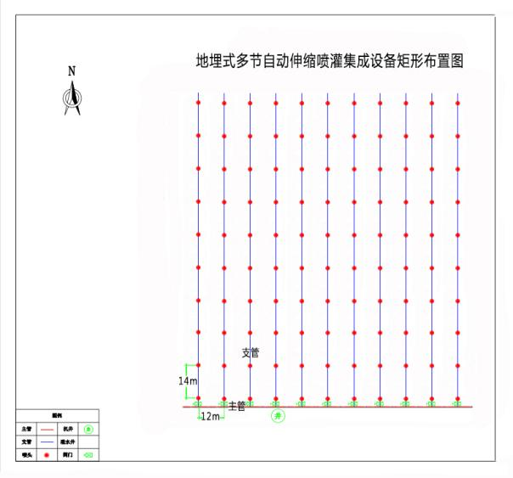
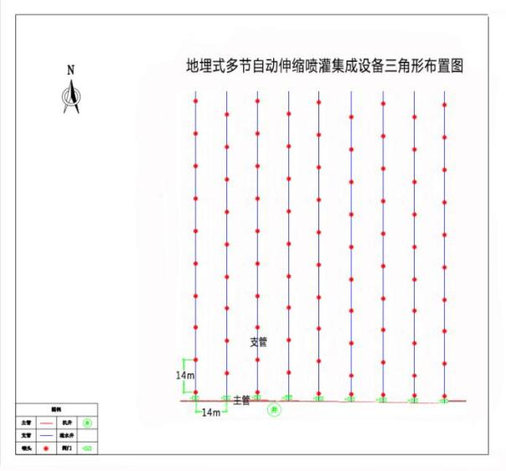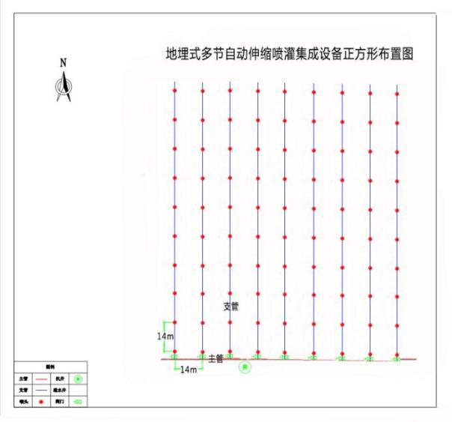
4.2.2地头长度大于或等于300米时，供水量和压力不足以支持伸缩喷灌工作需求时，建议主管道在中间布设，支管及伸缩喷灌在两侧纵向铺设（篦子型）。
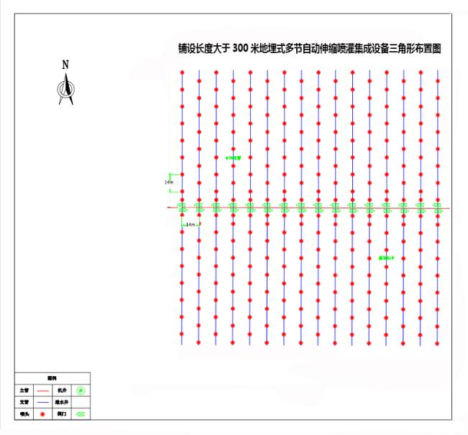

5 工程设计
5.1 一般规定
5.1.1 自动伸缩喷灌工程的总体设计应根据地形、土壤、气象、水源、供水压力、水文与水文地质、灌溉对象等条件，通过技术、经济分析及环境评价确定。
5.1.2自动伸缩喷灌适宜集中连片作物种植区。
5.2系统选型
5.2.1 符合下列条件选用自动伸缩固定管道式喷灌系统：
1 土壤层满足1.3米以上 ，土壤内硬质物较少；
2 灌水频繁；
3 劳动力成本较高改为规模化集约经营；
4 土地坡度小于15度；
5 灌溉对象为密植大田作物。
5.3 设计参数
基本参数
5.3.1 以地下水为水源的喷灌工程其灌溉设计保证率不应低于 90%，其他情况下喷灌工程灌溉设计保证率不应低于85%。
5.3.2 作物蒸发蒸腾量、灌溉水利用系数、自动伸缩喷灌系统的设计喷灌强度可参照《GB/T50085-2007喷灌工程设计规范》设计。
5.3.3 自动伸缩喷灌系统喷灌均匀系数不应低于 0.75。
5.4 喷灌均匀系数在设计中可通过控制以下因素实现：
1 喷头的组合间距；
2 喷头的喷洒水量分布；
3 喷头工作压力。
5.4.1喷头工作压力、射程、流量技术参数如下：（技术参数应设定范围或误差）
DL-1型喷头（小流量）
品名 | 工作压力（MPa） | 流量变化（m³/h） | 喷头高度（cm） | 有效喷洒半径（m）
自动伸缩喷灌设备 | 0.3 | 1.278 | 12 | 11
自动伸缩喷灌设备 | 0.35 | 1.363 | 12 | 11
自动伸缩喷灌设备 | 0.4 | 1.498 | 12 | 11
组合间距12米为宜。
DL-2型喷头（大流量）
品名 | 工作压力（MPa） | 流量变化（m³/h） | 喷头高度（cm） | 有效喷洒半径（m）
自动伸缩喷灌设备 | 0.25 | 2.21 | 10 | 12-13
自动伸缩喷灌设备 | 0.3 | 2.7 | 10 | 12-13
自动伸缩喷灌设备 | 0.4 | 3.1 | 10 | 12-13
组合间距14米为宜
5.5自动伸缩喷灌伸缩体在设计中应符合下列要求
1 不同作物可选用不同伸缩高度的喷杆
2 伸缩杆要缩入到耕作层以下
3 伸缩杆的顶出和回缩力在额定的工作压力之内
4 伸缩杆不适宜在砖石块或硬质物多的地块中使用，如使用则更换伸缩通道周围的土壤。
5 伸缩杆与输水支管成90度垂直状。
5.5.1伸缩体高度
节数 | 名称 | 规格（mm） | 高度（cm） | 伸缩体高度含喷头（cm） | 伸展高度（cm） | 顶出力（MPa）
5节 | 基管 | 110 | 50 | 60 | 230 | 0.25-0.3
5节 | 伸缩管1 | 75 | 48 |  |  | 0.25-0.3
5节 | 伸缩管2 | 63 | 48 |  |  | 0.25-0.3
5节 | 伸缩管3 | 50 | 48 |  |  | 0.25-0.3
5节 | 伸缩管4 | 40 | 48 |  |  | 0.25-0.3
4节 | 基管 | 90 | 50 | 61 | 197 | 0.25-0.3
4节 | 伸缩管1 | 63 | 48 |  |  | 0.25-0.3
4节 | 伸缩管2 | 50 | 48 |  |  | 0.25-0.3
4节 | 伸缩管3 | 40 | 48 |  |  | 0.25-0.3
3节 | 基管 | 75 | 48 | 61 | 149 | 0.25-0.3
3节 | 伸缩管1 | 50 | 48 |  |  | 0.25-0.3
3节 | 伸缩管2 | 40 | 48 |  |  | 0.25-0.3
2节 | 基管 | 63 | 48 | 60 | 100 | 0.25-0.3
2节 | 伸缩管1 | 40 | 48 |  |  | 0.25-0.3

5.5.2 伸缩喷体回缩力
各类土壤的回缩强度 表5.7.3

土壤类别 | 回缩强度（MPa）
砂 土  砂壤土  壤 土  壤粘土  粘 土 | 1.0  0.8  0.8  0.8  1.0

5.6 连接三通
1、连接三通是自动伸缩喷灌体与供水管道连接的管件
2、三通与喷灌体丝扣连接，垂直状。
3、三通与供水管材质相匹配。

序号 | 规格型号（mm） | 高度（cm）
1 | 63×90×90 | 13.0
2 | 63×75×75 | 11.0
3 | 90×90×90 | 13.5
4 | 90×75×75 | 13.0
5.7自动伸缩喷灌配合系统
5.7.1首部系统
水泵
1水泵应根据灌区水源条件、动力资源状况以及自动伸缩喷灌系统的设计流量和设计水头等因素，优化选择。
2 水泵不能满足设计水头时应加装相适应的加压泵满足喷灌的工作运行。
3 多台并联运行的水泵扬程应相等或相近，多台串联运行的水泵流量应相等或相近。
过滤器
1 当水源为地下水时，水质较好，采用离心过滤器，离心过滤器的过水量应满足自动伸缩喷灌的设计流量。
2 当水源为地表水或地下水泥沙等杂质较多时应采用介质过滤器。
3 对于兼起调蓄作用的蓄水池，当蓄水池为完全调节时，其容积应满足系统作物一次关键灌水的要求。
首部应设置流量（水量）与压力量测装置。
5.7.2施肥装置
1 施肥装置安装在过滤器前端。
2 施肥和化学药物注入装置应根据设计流量大小、肥料和化学药物的性质选择，化肥注入、储存设备应耐腐蚀。
3 如使用地下水源应在系统首部设置防回流装置
5.7.3管道系统
1设计计算时，管道最小流速不应低于 0.3 m/s，最大流速不宜超过2.5 m/s
2设计计算时要充分考虑到由水泵进水管至喷头进口处之间管道的沿程水头损失。
3自动伸缩喷灌系统干管输水段的长度和直径，应根据管道材质、流量，地面坡度和喷灌需要的工作压力水头等因素，经技术经济分析确定。
4支管道口径、承受压力根据水源的供水量、地头长度、连接的喷头数量、地形综合设计，必须保证喷头的正常工作压力。
开沟深度是依据耕作层深浅和输水支管的直径大小来计算，按下列公式计算
H=st+zq+nm
式中 h-----代表开沟深度
St-----代表伸缩体高度
Zq------代表输水管直径
nm------代表喷头顶端距地表距离
5.7.4 伸缩立杆与地埋喷头、支管的连接。
在伸缩体顶端即口径最小端丝扣连接地埋式旋转喷头。在基管底部与三通连接，根据供水支管的口径选择相对应的三通。

6 工程施工与设备安装
6.1 工程施工
6.1.1 施工前做以下准备工作
1、仔细测量地块，支管开沟位置要作出明显标志。
2、确定每条支管安装的喷头数及流量与供水量相匹配，并保持喷头额定的工作压力。
6.1.2 开沟
1、开沟深度按下列公式计算
MS=H_{S}+De+H_{g}
式中MS—沟深,Cm；
H_{S------}伸缩喷灌体整体高度，cm；（喷灌体+喷头）
De----三通外径，cm；
H_{g------}耕作层以下高度，cm；
2、输水主管与支管在同一平面。
3、根据当地的气象条件，冻土层大于80cm，开沟时首端与末端预留5%的落差，便于冬季来临前排水。排水沟大于管沟深20cm.
6.1.3 管道施工
1、自动伸缩喷灌主输水管道与支输水管道为T型安装。
2、支管与作物种植方向一致。
3、管道的纵剖面应力求平顺，减少折点；有起伏时应避免产生负压。
4、支管并排单向布设，喷头喷洒半径决定支管与支管之间的距离12- 14米，小流量的喷头喷点与喷点之间距离不超12米，大流量的喷点与喷点距离最不超过14米。
5、在连接伸缩喷灌供水主管与支管间，应设给水栓；在地埋管道的阀门处应建阀门井；在管道起伏的低处及管道末端应设泄水装置。
6.1.4 水源及井房 取水建筑物的设计，可按GB/T50265《泵站设计规范》、GB50013《室外给水设计规范》等有关规定执行； 泵房平面布置及设计，可按 GB/T 50265《泵站设计规范》或GB50288《灌溉与排水工程设计规范》的有关规定执行。
6.1.5首部安装 、施肥机、过滤装置的基础施工应符合下列要求：
1 基础必须浇筑在坚实的地基上。
2 安装压力及排气装置
6.1.6 伸缩喷灌安装
1 伸缩喷灌体必须与输水支管垂直安装；
2 喷灌体与地面垂直 ，回填时在喷灌体周围培土并夯实，注意不许让自动伸缩喷灌体倾斜，必须保持垂直状态。
3 同一条支管喷头之间的距离按技术参数执行，并列下一条支管上的喷头与上一条支管上的喷头为三角形布置或矩形布置，单向最大铺设距离不超过 300 米。
4 自动伸缩喷灌体周围不能有砖石等硬物。

7 工程运行与管理
7.1.1 管道安装完毕填土定位后，应进行管道水压试验并填写水压试验报告
7.1.2 水压试验应选用经校验合格且精度不低于 1.0 级的标准压力表，表的量程宜为管道试验压力的 1.3～1.5 倍。
7.1.3 水压试验宜在环境温度 5℃以上进行，否则应有防冻措施。
7.1.4 水压试验前应进行下列准备工作：
1 充水、排水和进排气设施应可靠，试压泵及压力表安装应到位，与试验管道无关的系统应封堵隔开。
2 管道所有接头、自动伸缩喷灌体与支管连接处应显露并能清楚观察渗水情况。
3 管道应冲洗干净。

8.注意事项
8.1.1观察。一看自动伸缩喷灌连接处、输水管道连接管件等是否有漏水现象；二看自动伸缩喷灌升降是否垂直。
8.1.2回填。如没问题将管道沟回填夯实。
8.1.3冲洗管道。自动伸缩喷灌初次运行前将最末端的喷头取下，给水将管道内的杂质冲洗干净后，再将喷头装上。
8.1.4疏通。启动时，应将阀门缓慢打开，避免水压突然过大，影响胶圈正常使用，将管道内的气体排出后正常喷灌5分钟，打开下一组喷灌才能将上一道喷灌关闭，这样往返几次，逐渐使自动伸缩喷灌形成一个伸缩通道。
8.1.5轮灌。按灌溉制度划定轮灌去，第一个轮灌区灌溉结束打开下一个轮灌区再关闭上一个轮灌区，直至灌溉结束。

9 地埋式多节自动伸缩喷灌集成设备灌溉季结束的维护、管养
9.1.1每年灌溉季结束，将喷灌伸缩点检查一遍，如发现没有缩到位的，将它按入到基管内，防止来年旋耕时损坏。
9.1.2在寒冷地区，将管道的水排空，防止冻坏管道。
9.1.3第二年使用时，检查易损件是否有漏水现象，注意更换和维修。
9.1.4维修非常简便，将覆盖在自动喷灌体上面的土挖开至50cm，露出顶端的螺帽，将其旋下，摘开中心挂簧，便可将整体伸缩杆取出，更换或维修均可。

附 录 A
（资料性附录）
相关参数的参考值
表A.1 径流系数
地表径流系数经验值
岩土类别 | Φ
重粘土、页岩 | 0.9
轻粘土、凝灰岩、纱页岩、玄武岩、花岗岩 | 0.8~0.9
表土、砂岩、石灰岩、黄土、亚粘土 | 0.6~0.8
亚粘土、大孔性黄土 | 0.6~0.7
粉砂 | 0.2~0.5
细砂、中砂 | 0~0.2
粗砂、砾石 | 0~0.4
坑内排土场，以土壤为主者 | 0.2~0.4
坑内排土场,以岩石为主者 | 0~0.2
注：1本表内数值适用于暴雨径流量计算,对正常降雨量计算应将表中数值减去0.1~0.2。
2.表土值得腐殖土。表中未包括的岩土则按类似岩上性质采用。
3.当岩石有少量裂隙时，表中数值减去0.1~0.2,中等裂隙减去0.2,裂隙发育时减去0.3~0.4 _{o}
4.当表土、粘性土壤含砂时,按其含量适当将表中地表径流系数减去0.1~0.2。

表A.4 不同质地土壤渗透系数
土壤质地 | 渗透系数m/s
砂土 | >5.56×10^{－6}
砂质或粉砂质土 | 2.78×10^{－6}～5.56×10^{－6}
壤土 | 1.39×10^{－6}～2.78×10^{－6}
粘质土 | <2.78×10^{－7}

DB11/T ××××—××××

